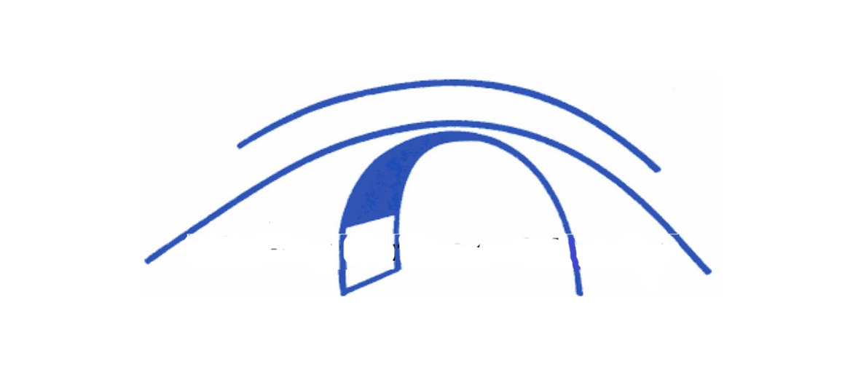
Stichting Kluften en Waarden
Jaarverslag en nieuwsbrief 2022. Grijpskerk oktober 2022
Historisch archief
Een belangrijk moment voor onze stichting was de verhuizing van ons historisch archief eind 2021 naar de Nieuwe Wierde. Al het archief materiaal is nu opgeslagen in afsluitbare kasten die staan opgesteld in de gang tussen de “flatjes” en de Nieuwe Wierde. Voor kwetsbare zeer oude documenten beschikken wij over een brandvrije kluis. Op de donderdag ochtend zijn enkele bestuursleden in het archief aan het werk.
Regelmatig krijgen wij verzoeken om informatie en ontvangen wij materiaal voor het archief. Zo is bijvoorbeeld de inspiratie en het thema voor de theatervoorstelling “Dubbelschaak” die in september in Grijpskerk werd opgevoerd, uit ons archief afkomstig. Aan de ontvangstkant werden wij verrast door de plakboeken van Piet Santema en het archief van de schaakvereniging Grijpskerk. Zeker het vermelden waard is het stageverslag van Stien Sytsma-Poll, die in 1943 bij de zuivelfabriek De Kievit stage liep.
Winteravond lezing
De geplande lezing in 2021 van de heer Tonko Ufkes over de kerstvloed van 1717, werd vanwege corona beperkingen verplaatst naar het voorjaar 2022.
De winteravondlezing van 2022 is gepland op vrijdag 25 november . De heer Ben Westerink vertelt ons dan over de ontstaansgeschiedenis van het Groninger kleilandschap en van de wierden in dat landschap.
Boerderijenboek
Na jaren van voorbereiding is de update van het Boerderijenboek Grijpskerk e.o. bijna gereed. De verwachting is dat deze uitgave dit najaar zal verschijnen.
Tijdens Open Monumentendag in september j.l. hebben wij in de molen de Kievit de prachtige luchtfoto’s van de 100 boerderijen aan de bezoekers vertoond. Ook tijdens de wandeltocht “Tocht om de Noord” konden de wandelaars die door de Nieuwe Wierde liepen deze presentatie zien, hoewel hun focus voornamelijk lag op de nabije finish van de tocht.
Nering reeks
In onze nering reeks over de Grijpskerker middenstand in de 20e eeuw, is dit jaar geen nieuw nummer verschenen. De update van het boerderijen boek had en heeft prioriteit. Wij beraden ons zeker over het onderwerp van een toekomstig deel 9 in 2023.
Onze monumenten
Van de molen de Kievit beheren en onderhouden wij de begane grond en de eerste verdieping. Als de open monumentendag in zicht komt, maken wij die twee etages schoon, en schouwen wij op schade aan stuc en schilderwerk.
Ons andere monument is het Piepke aan de Westerwaarddijk. In het groeiseizoen wordt het gras regelmatig gemaaid. Hier besteden wij aandacht aan het onderhoud van het hekwerk en het metselwerk van het Piepke. Hoewel nog niet ernstig, zijn wij alert op toenemende vorstschade aan de rollagen.
Expositie
Ter gelegenheid van de opening van de Nieuwe Wierde in juni 2022,
hebben wij in de expositie ruimte van de Nieuwe Wierde tot eind augustus een tentoonstelling ingericht met als thema “De Wierde van Borg tot Zorg “. In de tentoonstelling werd het verleden met het heden verbonden. Onder andere de film van KRO-Brandpunt uit 1992 over de mogelijke sluiting van de Wierde werd goed bekeken. Dankzij de onbaatzuchtige medewerking van een aantal personen en bedrijven konden wij deze tentoonstelling opzetten, waarvoor onze dank.
De Nieuwe Wierde
Ons bestuur is blij en tevreden met het plekje dat het bestuur van het Multi Functionele Centrum ons in de Nieuwe Wierde heeft toe bedacht. Van onze kant zullen wij zo nu en dan een activiteit organiseren voor de bewoners van de Nieuwe Wierde zoals bijvoorbeeld het vertonen van een historische film over Grijpskerk. De eerste vertoning heeft in dit voorjaar al plaatsgevonden.
Wij zijn ook betrokken bij de plannen voor de her inrichting van de tuin van de Nieuwe Wierde. Onze rol daarbij is om de historische context van het gebied zichtbaar te maken.
Ons Bestuur
Onlangs liet ons bestuurslid van het eerste uur Lena Kloppenburg weten een punt te willen zetten achter haar bestuurs werkzaamheden voor onze Stichting. Zij heeft zich meer dan 31 jaar met veel energie en enthousiasme ingezet voor de Stichting Kluften en Waarden. De meeste tijd was zij secretaris, de rots in de branding die alles van onze club weet. Uiteraard respecteren wij haar besluit, en betreuren het eveneens. Wij zullen haar missen, maar wij zullen niet nalaten haar “archief” zo nodig nog eens te raadplegen.
Het bestuur is thans als volgt samengesteld: Jaap Fijma voorzitter, Melle Koopmans secretaris, Hugo Luijken penningmeester, Azing Maat lid, Marije Hoekstra lid.
Nu Lena ons bestuur heeft verlaten, willen wij graag ons bestuur weer voltallig maken met één of meerdere nieuwe bestuursleden.
Als u het leuk lijkt om bij ons aan te schuiven, laat dat dan weten aan één van de huidige bestuursleden of mail naar info@archiefgrijpskerk.nl
Donateurs
Een groot aantal donateurs heeft de donatie voor 2022 reeds voldaan. Als u dat nog niet heeft gedaan, wilt u dat dan binnenkort aan de penningmeester overmaken ?
De donatie bedraagt (minimaal) € 10,- per jaar. Graag overmaken op rekeningnummer NL68 RBRB 0946947244 ten name van de Stichting Kluften en Waarden, met vermelding : donatie 2022.

